Міністерство освіти і науки України
ВСП «БЕРДЯНСЬКИЙ МАШИНОБУДІВНИЙ ФАХОВИЙ КОЛЕДЖ
Національного університету «Запорізька політехніка»

ПРОМИСЛОВА ЕЛЕКТРОНІКА
Методичні вказівки до самостійної позааудиторної роботи здобувачів освіти

Для підготовки фахових молодших бакалаврів за спеціальністю 131 Прикладна механіка ОПП "Обслуговування верстатів з ПУ та РТК"

Методичні вказівки рекомендовані Цикловою комісією
професійних дисциплін
спеціальності 131 Прикладна механіка

Протокол №
від " " 202 р.
Голова комісії
П. Вороненко

2026 р.
Методичні вказівки для самостійної позааудиторної роботи розроблено у відповідності до робочої програми навчальної дисципліни для спеціальності 131 Прикладна механіка ОПП
«Обслуговування верстатів з ПУ та РТК».
Розробник – викладач вищої категорії

Н. Білик

ЗМІСТ
Вступ
Методичні вказівки
Перелік тем
Електрони в атомі. Основи зонної теорії твердого тіла. Власна та домішкова провідність напівпровідника.
Електропровідність в напівпровідниках. Варикапи, тунельні діоди.
Фотодіоди. Світлодіоди.
Стабілітрони. Параметри та ВАХ стабілітрону. Схемі включення біполярних транзисторів.
Статичні характеристика біполярного транзисторів.

Література та інтерактивні джерела
Вступ

Для вивчення курсу «Промислова електроніка” у даний час видана велика кількість підручників та навчальних посібників. Як правило вони присвячені теоретичним аспектам. В них освітлюються, як фізична сутність роботи електронних приладів і пристроїв на їхній основі, так і математичні співвідношення, що характеризують роботу тієї або іншої схеми.
Здобувачам освіти лекції читаються в дуже малому об’ємі і тільки за окремими основними розділами курсу. Більша частина матеріалу повинна вивчатись ними самостійно.
Варто пам'ятати, що електроніка - дисципліна практична. При її вивчені студентам необхідно освоїти не тільки властивості та характеристики різноманітних напівпровідникових компонентів електронних схем, а і особливості та принципові схеми застосування цих елементів.
Для ефективного використання одержаних знань обов’язковим є вміння здійснювати розрахунки параметрів цих схем. Для закріплення знань, одержаних самостійно, та набуття практичних навиків з розрахунку та аналізу електричних кіл та пристроїв, студенти повинні виконати контрольні завдання та лабораторні роботи згідно з діючою робочою програмою дисципліни «Промислова електроніка”.
Питанням практичного розрахунку схем у літературі приділяється явно недостатня увага. У окремих книгах ці розрахунки приводяться в якості ілюстративного матеріалу.
З метою підвищення рівня самостійної підготовки студентів, контроля та оцінки якості одержаних знань в даних методичних вказівках приведені і систематизовані згідно з приведені завдання для контрольних робіт. Кожне з завдань включає: - питання для контролю рівня теоретичної підготовки; - контрольну задачу розрахунку принципових схем найбільш розповсюджених пристроїв.

Методичні вказівки

Дисципліна «Промислова електроніка» забезпечує майбутніх фахівців знаннями фізичних основ, будови, принципу дії, параметрів, характеристик і області застосування напівпровідникових приладів та інтегральних мікросхем, а також методів розрахунку принципових схем з їх застосуванням.
Самостійна поза аудиторна робота здобувачів освіти у більшості випадків, при вивченні модулів і тем повинна включати, як правило, такі складові: теоретична частина; практична частина; експериментальна частина і самоконтроль.
Методичні вказівки складені таким чином, щоб здобувачі освіти мали можливість самостійно вивчити курс дисципліни за допомогою рекомендованої літератури. Для цього кожна тема дисципліни містить інформаційно-репродуктивні та практично-стереотипні завдання самостійної пізнавальної діяльності здобувачів освіти. Для успішного вивчення дисципліни необхідно послідовно і ритмічно виконувати програму, намагаючись зрозуміти матеріал, що викладається, не пропускаючи жодної теми.
Завдання виконуються здобувачами освіти самостійно в наступному порядку:
- прочитуються і усвідомлюються теми, до яких складені завдання;
- на поставлені в таблицях запитання і завдання знаходяться, на думку студентів, правильні відповіді з таблиць із такими же номерами та індексом «а»;
- знайдені номери правильних відповідей проставляються у вихідні таблиці. Якщо у таблиці містяться завдання у вигляді певної задачі, то перед тим, як шукати вірні відповіді, цю задачу потрібно розв’язати.
Експериментальну частину доцільно проводити за допомогою ПК з використанням програм EWB, Multisim education, створивши віртуальну лабораторію.
Студенти мають можливість переконатися в тому, що вони успішно засвоїли навчальний матеріал, для чого вони окремо підсумовують номери вірних відповідей на непарні питання і окремо підсумовують номери вірних відповідей на парні питання. Від суми номерів вірних відповідей на непарні питання віднімають суму номерів вірних відповідей на парні питання і одержують число. Якщо отримане число збігається із числом, що приводиться наприкінці кожної таблиці, то це свідчить про повне засвоєння вивченого навчального матеріалу. У випадку розбіжності чисел, отриманих студентом і наведених наприкінці таблиць, студенти повинні розуміти, що навчальний матеріал ними повністю не засвоєний. Тому студентам потрібно повторно опрацювати даний навчальний матеріал.
Таким чином, виконуючи наведені завдання, студент набуває певних знань, умінь і навичок та опановує матеріал дисципліни.

Тема: Електрони в атомі. Основи зонної теорії твердого тіла.
План:
- Загальні відомості про електрони та атоми
- Основні властивості електронів
- Відповідно до електронної теорії всі оточуючі нас речовини складаються з найдрібніших частинок – атомів. Атом, у свою чергу, складається з дрібніших частинок, основними з яких є протони, нейтрони і електрони. Протони мають позитивний електричний заряд, електрони – негативний, рівний по величині заряду протона, а нейтрони електрично нейтральні, їх заряд рівний нулю.
Кількість протонів, нейтронів і електронів в атомі залежить від типу хімічного елементу, складовою частиною якого він є. Наприклад, в атомі водню навколо ядра обертається тільки один електрон (рис. 1), в атомі міді – 29, в атомі золота – 79.



Електрон

Ядро

Рисунок 1 – Схема будови атома водню

Число електронів навколо ядра, завжди рівно порядковому номеру елементу в періодичній системі елементів Д. І. Менделєєва.
Електрони, розташовані на зовнішніх орбітах атомів, називаються валентними електронами. Електрони, що звільнилися від внутріатомних зв'язків, одержали назву вільних електронів. Вони переміщаються усередині речовини між атомами в різних напрямах і з різними швидкостями. За наявності зовнішнього електричного поля безладний рух вільних електронів стає впорядкованим, направленим. В результаті виникає електричний струм. Чим більше вільних електронів має речовину, тим вище його електропровідність. Цим і пояснюється хороша провідність металів, а також ділення твердих тіл по здатності їх проводити електричний струм на провідники, напівпровідники і діелектрики.
Втрачаючи або набуваючи електронів, нейтральний в електричному відношенні атом стає зарядженим. Такий атом називається іоном. Процес відриву електронів від атома або приєднання до атома зайвого електрона, в результаті якого утворюється позитивний або негативний іон, носить назву іонізації атома. Іони, що мають різнойменні заряди, притягуючись один до одного, утворюють молекули.
Окрім головного квантового числа, стан електрона в атомі характеризується ще трьома квантовими числами: орбітальним, орбітальним магнітним і спином магнітним.
Кожній орбіті відповідає строго певна енергія електрона, або дозволений енергетичний рівень. Рівні енергії, які не можуть мати електрони при переході з однієї орбіти на іншу, називаються забороненими.
Електрон, що одержав додаткову енергію, називається збудженим. Граничним випадком збудження є іонізація, при якій електрон відривається від ядра і покидає атом.
При об'єднанні в твердому тілі N однакових атомів кожен рівень енергії розщеплюється на N близько розташованих один до одного енергетичних рівнів, які утворюють енергетичну зону.
- Електрони володіють наступними основними властивостями:
  - у електричному полі електрони випробовують дію сили і самі можуть створювати електричне поле;
  - електрони відштовхуються один від одного;
  - рухомі електрони утворюють електричний струм. Отже, подібно до електричного струму, що проходить по дроту, потік електронів створює магнітне поле і в поперечному магнітному полі сам випробовує дію сили;
m V ²
  - знаходячись в русі, електрон володіє кінетичною енергією, рівною e
2
. При зіткненні електронів з яким-небудь тілом їх кінетична енергія перетворюється на теплову; при зіткненні рухомого електрона з нейтральним атомом кінетична енергія електрона може бути витрачена на іонізацію атома;

  - завдяки великій величині
е электрон обладает высокой подвижностью.
me

Як вже наголошувалося, відповідно до квантової теорії електрони, крім властивостей, властивих окремим матеріальним частинкам (корпускулам), володіють також і хвилевими властивостями. Встановлено, що електронами, як і світловими променям, властиве явище дифракції, тобто обгинання перешкоди, поставленої на їх шляху.

Питання для самоконролю:
- Поясніть, з яких часток складається атом?
- Які електрони називаються валентними?
- Від чого залежить кількість протонів, нейтронів і електронів в атомі?
- Від чого залежить електропровідність речовини?
- Які рівні енергії називають забороненими?
- Назвіть основні властивості електрона.

Тема :Власна та домішкова провідність напівпровідника.
План
  - Структура іонів напівпровідників
  - Власна провідність
  - Домішкова провідність
    - У провідників електрони, розташовані на зовнішній орбіті атома, слабко зв´язані з ядром і тому досить легко покидають свої атоми й хаотично переміщуються – стають вільними. Якщо до провідника прикласти зовнішнє електричне поле, виникне впорядкований рух електронів – електричний струм.
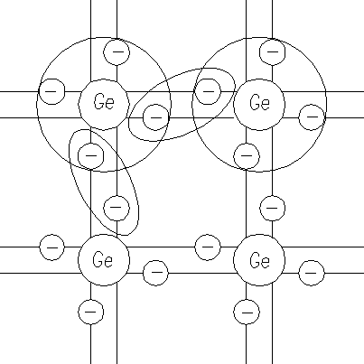
Рис 1. – Кристалічні гратки германію
У НП усі валентні електрони міцно зчеплені з кристалічними гратками завдяки так званому ковалентному зв’язку, про який Ви знаєте з хімії. Доки цей зв´язок існує, електрони не можуть переносити електричний заряд.
Механізм електропровідності НП розглянемо на прикладі кристалічних граток германію, що є елементом IV групи періодичної системи Менделєєва. Гратки у вигляді плоскісної структур зображено на рис. 1.
    - Атоми германію розміщені у вузлах кристалічних граток, їх зв´язок з іншими атомами здійснюється за допомогою чотирьох валентних електронів. Подвійні лінії між вузлами вказують на ковалентний характер зв´язку, тобто кожна пара валентних електронів належить водночас двом сусіднім атомам. При температурі абсолютного нуля і при відсутності опромінення у НП відсутні рухомі носії і його електричний опір великий (нескінчений).
За звичайних умов, внаслідок дії на речовину теплової енергії, деякі з валентних електронів розвивають ковалентні зв’язки – відбувається процес генерації пар носіїв: електронів і дірок. При цьому дірка має позитивний заряд.
Якщо тепер помістити НП в електричне поле, виникне спрямований рух зарядів – електричний струм, на відміну від провідників струм в НП забезпечується носіями двох зарядів – позитивного «+» та негативного «-».
Провідність чистого НП має назву власної, сам же НП відносять до i – типу. Власна провідність звичайно невелика. Значно більшу провідність мають НП з домішками, до того ж її характер залежить від виду домішок.
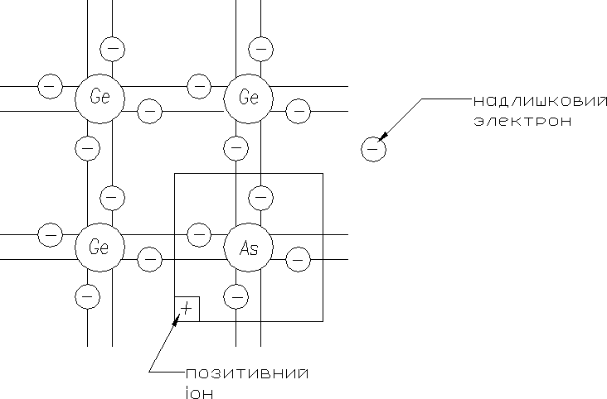
    - Розлянемо приклад, коли у розплав чистого германію додається домішка п’ятивалентного елемента (V група таблиці Менделєєва), наприклад, арсену (As), як показано на рис. 2.
Рис. 2. – Кристалічні гратки германію з донорною домішкою
При застиганні у деяких вузлах кристалічних граток германію його атоми змішуються атомами домішки. При цьому чотири валентних електрони домішки створюють систему ковалентних зв’язків з чотирма валентними електронами германію, а п’ятий електрон домішки виявляється надлишковим.
Домішка, що віддає вільні електрони, називається донорною. НП з переважаючою кількістю вільних електронів має назву НП з електронною провідністю, або НП n-типу. Вільні електрони залишають у вузлах кристалічних граток нерухомі позитивно заряджені іони, що створюють у кристалі позитивний об’ємний заряд.
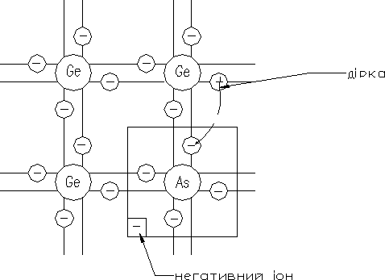
Розглянемо введення у германій домішки з трьома валентними електронами (III група таблиці Менделєєва), наприклад, індію (In), як

показано на рис. 3.
Рис. 3 – Кристалічні гратки германію з акцепторною домішкою
Для утворення Ge та In одного електрона не вистачає. При дії теплоти навколишнього середовища електрони з верхнього рівня валентної зони переміщаються на рівень домішки, створюючи зв’язки, яких не вистачає, завдяки чому у валентній зоні утворюються рухомі дірки, а атоми домішки перетворюються у негативні іони. Така домішка називається акцепторною, а НП з переважною кількістю дірок – НП з дірковою провідністю, або p-типу. Переважаючі у НП рухомі носії заряду мають назву основних, решта – неосновних.

Питання для самоконтролю:
- Поясніть поняття провідності
- Що таке власна провідність
- Що таке домішкова провідність
- Від чого залежить власна та домішкова провідність .

Тема : Електропровідність в напівпровідниках
План
- Основні поняття про провідність 2.Різновиди провідності
  - Характерною особливістю напiвпровiдникiв є сильна зміна їхнього питомого опору під дією електричного поля, опромінення світлом або іонізованими частинками, а також при внесенні в напівпровідник домішки або внаслідок його нагрівання. При нагріванні питомий опір провідників збільшується, а напiвпровiдникiв i діелектриків - зменшується. Це свідчить про різний характер провідності названих матеріалів.
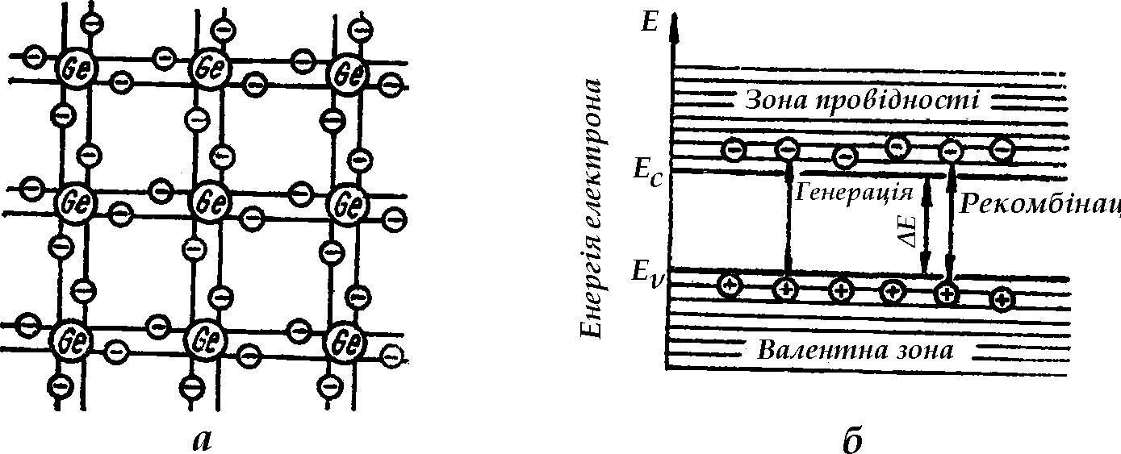
Щоб з'ясувати характер провідності напiвпровiдникiв, розглянемо деякий об’єм ідеальних (з суворо впорядкованим розташуванням атомів у вузлах) кристалічних ґраток германію - елемента IV групи періодичної системи елементів Менделєєва. На рис. 1.1, а об’ємні кристалічні гратки германію, елементарною геометричною фігурою

Рис. 1.1
яких є тетраедр, зображені у вигляді площинних ґраток. У процесі формування кристала атоми германію розташовуються у вузлах кристалічних ґраток i зв’язані з іншими атомами за допомогою чотирьох валентних електронів. Подвійні лінії між вузлами ґраток умовно зображують ковалентний зв'язок між кожною парою електронів, що належать двом різним атомам.
Сукупність енергетичних рівнів валентних електронів ідеального кристала зображує на енергетичній діаграмі валентну зону(рис. 1.1, б). При нульовій абсолютній температурі i при відсутності домішків у кристалі всі валентні електрони беруть участь в міжатомних зв'язках, інакше кажучи, заповнюють всі енергетичні рівні у валентній зоні, а зона провідності вільна.
Валентну зону з енергією електрона на її верхній межі Еv - i зону провідності з енергією електрона на її нижній межі Ес розділяє заборонена зона шириною ∆Е = Ес – Еv. Для германію i кремнію ширина забороненої зони дорівнює вiдповiдно 0,72 еВ i 1,12 еВ. Тому, щоб перевести електрон в зону провідності, необхідне додаткове джерело енергії, яка дорівнює (або
перевищує) енергії забороненої зони. Таким джерелом може бути теплота навколишнього середовища.
При температурі, вищій за абсолютний нуль, частина електронів розриває ковалентні зв'язки i переходить у зону провідності, звільнюючи енергетичні рівні у валентній зоні. Вакантний енергетичний рівень у валентній зоні називають діркою провідності, яка в електричному i магнітному полях поводить себе як частинка з позитивним зарядом, що дорівнює заряду електрона. Цей процес утворення пар електрон-дiрка називається генерацією пар носіїв заряду.
Під дією теплової енергії електрони в зоні провідності, як i дірки у валентній зоні, перебувають у хаотичному тепловому русі. При цьому можливий процес захоплення електронів зони провідності дірками валентної зони. Такий процес зникнення пар електрон-дiрка називається
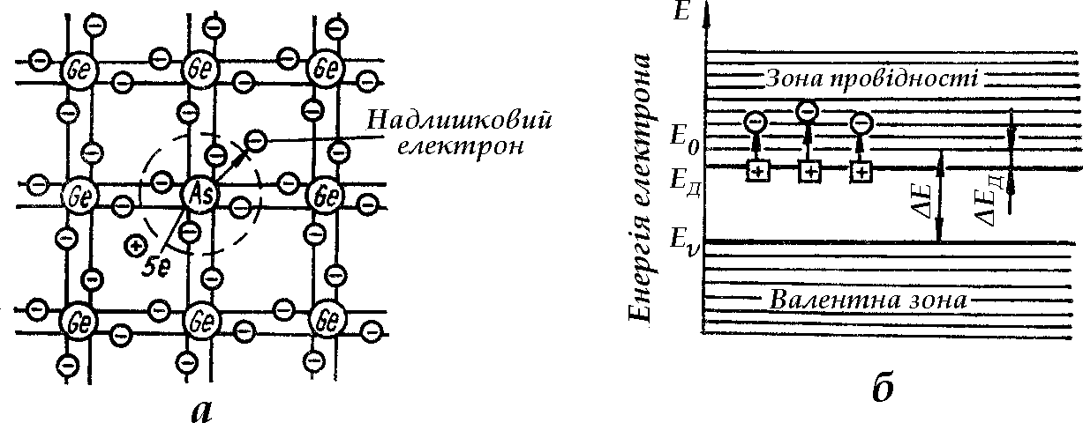

Рис. 1.2
рекомбінацією. Число актів рекомбінації пропорційне концентрації носіїв заряду.
  - Якщо до кристала прикласти зовнішнє електричне поле, то рух електронів i дірок набуває певної напрямленості. Таким чином, при температурі, вищій за абсолютний нуль, кристал набуває властивості проводити електричний струм. Провідність кристала тим більша, чим інтенсивніший процес генерації пар електрон-дiрка, i визначається рухом обох видів носіїв заряду - електронів i дірок. Густина струму при цьому
j = jn + j p ,
де j_{n} i j_{р} - густина електронного i діркового струмів відповідно.
Така провідність називається власною провідністю, а 6ездомiшковi напiвпровiдники - напівпровідниками з власною провідністю або напівпровідниками типу i. Власна провідність звичайно невелика. Причому як електронна, так i діркова провідності обумовлені рухом у напівпровіднику лише електронів. Однак у першому випадку рухаються електрони, енергія яких відповідає енергетичним рівням зони провідності, в напрямі, протилежному напряму електричного поля. В другому випадку переміщуються електрони валентної вони, заповнюючи вакантні енергетичні рівні (дірки), в напрямі, протилежному переміщенню дірок.
Концентрація електронів (i дірок) у власному напівпровіднику при кімнатній температурі дорівнює: для германію 2·10¹³ см⁻³ i для кремнію 1,4·10¹⁰ см⁻³ при густині атомів кристалічних граток обох елементів 5·10²² см⁻
3.
Кристал германію, в який внесено домішки елементів III або V групи таблиці Менделєєва, називається домішковим напівпровідником. Домішкові напiвпровiдники мають значно більшу провідність порівняно з напівпровідниками з власною провідністю.
При внесенні в попередньо очищений германій домішки п'ятивалентного елемента (наприклад, арсену) атоми домішки заміщують у
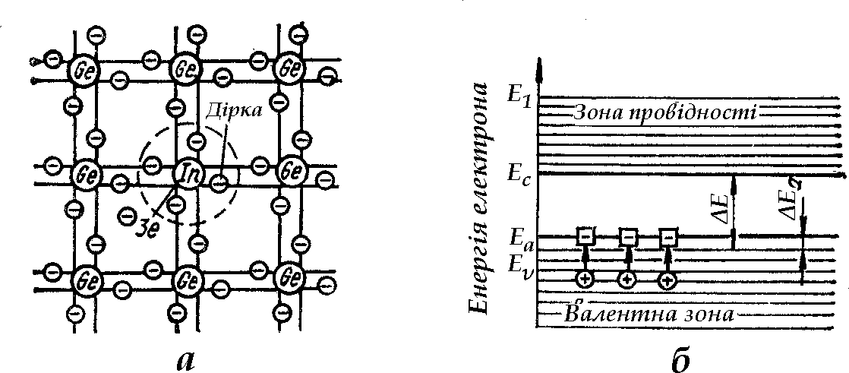
Рис. 1.3
вузлах кристалічних граток атоми германію. При цьому чотири валентних електрони атома арсену, об’єднавшись з чотирма електронами сусідніх атомів германію, налагоджують тетраедричну систему ковалентних зв’язків (рис. 1.2, а), п'ятий електрон виявляється надлишковим. Енергетичний рівень Ед домішки лежить у забороненій зоні поблизу дна зони провідності (рис. 1.2. б). Тому вже при кімнатній температурі надлишкові електрони набувають енергії, що дорівнює дуже невеликій енергії їх зв'язку з атомами домішки (ΔЕд = Ее - Ед) i переходять у зону провідності. Таким чином, у вузлах кристалічних граток германію, де знаходяться атоми домішки, створюються позитивно заряджені іони (на рис. 1.2, б зображені три таких позитивних іони у вигляді прямокутників), а в об’ємі кристала переміщуються надлишкові електрони з енергією зони провідності. Якщо електрони, що звільнилися, знаходяться поблизу своїх іонів, то мікрооб’єм залишається електронейтральним. Якщо електрони залишають мікрооб’єм, то в ньому створюється позитивний об’ємний заряд.
Оскільки ΔEд<< ΔЕ, то кількість електронів, що переходять під дією теплової або іншого виду енергії в зону провідності з домішкового рівня, значно перевищує кількість електронів, що переходять у зону провідності з валентної зони i брали участь у генерації пар електрон-дiрка. Отже, число електронів у кристалі при внесенні п’ятивалентної домішки перевищує число дірок. Такий напівпровідник має, головним чином, електронну провідність,
або провідність n-типу (n-напівпровідник), а домішка, що віддає електрони, називається донорною. Основними носіями заряду в напівпровіднику n-типу є електрони, а неосновними – дірки.
При внесенні в кристал германію домішки елементів IIIгрупи (наприклад, індію) атоми її заміщають у вузлах кристалічних граток атоми германію. Однак у цьому випадку при комплектуванні ковалентних зв'язків одного електрона не вистачає, оскільки атоми домішки мають лише три валентних електрони (рис. 1.3, а). У зв'язку з тим, що енергетичний рівень домішки (індію) Еа (рис. 1.3, 6) лежить у забороненій зоні поблизу валентної зони, то досить невеликої енергії ΔЕа = Еа – Еv << ΔЕ (наприклад, за рахунок тепла навколишнього середовища), щоб електрони з верхніх рівнів валентної зони перемістились на рівень домішки, заповнивши відсутні зв'язки. В результаті у валентній зоні виникають надлишкові вакантні енергетичні рівні (дірки), а атоми домішки (індію) перетворюються в негативні іони (на рис. 1.3, б показані три негативних іони домішки у вигляді прямокутників). Отже, число дірок у напівпровіднику при внесенні тривалентної домішки перевищує число електронів. Такий напівпровідник має діркову провідність або провідність p-типу (p-напівпровідник). Домішка, введення якої зумовлює створення дірок у валентній зоні, називається акцепторною. В напівпровіднику p-типу основними носіями є дірки, а неосновними – електрони.

Питання для самоконтролю:
- Що таке провідність
- Від чого залежить електропровідність напівпровідників
- Які фактори впливають на електропровідність
- На які види поділяється провідність
- Яка різниця між донорною та акцепторної провідністю.

Тема: Варикапи, тунельні діоди.
План
- Принцип роботи варикапів
- Основні поняття про тунельні діоди
  - Варикапом називається напівпровідниковий діод, у якого як основний параметр використовується бар'єрна місткість, величина якої варіюється при зміні зворотної напруги. Отже, варикап застосовується як конденсатор змінної місткості, керований напругою.
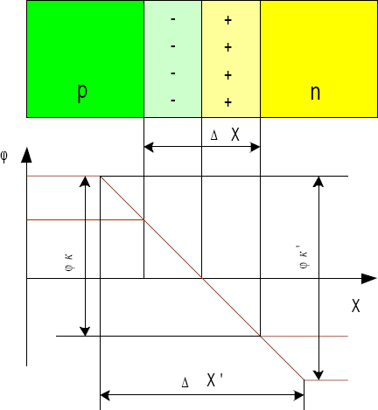
Рисунок 1 – Принцип дії варикапа
Принцип дії. Якщо до p-n переходу прикласти зворотну напругу, то ширина потенційного бар'єру збільшується.
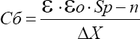
При підключенні зворотної напруги ширина переходу ДХ збільшується, отже, бар'єрна місткість зменшуватиметься. Основною характеристикою варикапів є вольтфарадна характеристика С=f(Uобр).
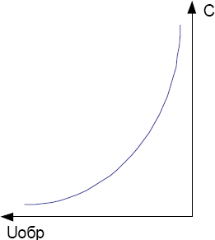
Рисунок 2 – Вольтфарадна характеристика варикапа
Основні параметри варикапів:
- Максимальне, мінімальне і номінальне значення місткості варикапа.

- Коефіцієнт перекриття k =
Cmax C min

- Максимальна робоча напруга варикапа.
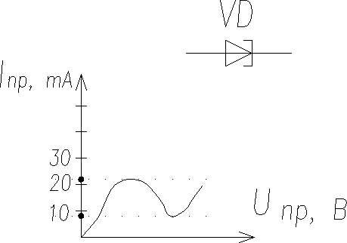
  - Тунельний діод – це НП прилад, у якого специфічний тунельний ефект призводить до появи на ВАХ при прямій напрузі ділянки негативної провідності – штрихована лінія на рис.5 (там же наведено умовне позначення приладу). Як робоча використовується пряма гілка ВАХ

Рисунок 3 – Умовне позначення та ВАХ тунельного діода Основними параметрами тунельного діода є:
    - струм піку I_{n}, що складає (0,1ч100)мА;
    - відношення струму піку I_{n} до струму западини I_{з}:
I n = (5 ÷ 20).
I з
Тунельні діоди – швидкодіючі НП прилади, що застосовуються в генераторах високочастотних коливань та швидкодіючих імпульсних перемикачах.

Питання для самоконтролю:
- В чому полягає принцип роботи варикапів
- Де і для чого застосовують варикапи
- Дайне визначення тунельному діоду
- В чому полягає принцип дії тунельного діода

Тема: Фотодіоди. Світлодіоди.
План:
- Загальні відомості про фотодіоди.
- Принцип дії, вольт-амперна характеристика фотодіоду.
- Загальні відомості про світлодіоди.
- Принцип дії, характеристики та параметри світло діодів.

  - Фотодіодом називається фотогальванічний приймач випромінювання, світлочутливий елемент якого є структурою напівпровідникового діода без внутрішнього посилення.
  - Принцип дії. При опромінюванні напівпровідника світловим потоком Ф зростає фотогенерація власних носіїв зарядів (дивіться рис 1), що приводить до збільшення кількості як основних, так і неосновних носіїв зарядів.
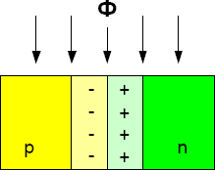
Малюнок 1 – Принцип дії фотодіода.
Проте фотогенерація в значній мірі впливатиме на зворотний струм, оскільки не основних носіїв зарядів значно менше, ніж основних.
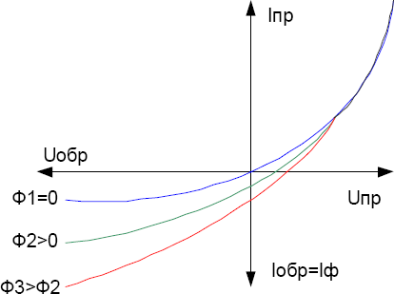
Малюнок 2 – Вольтамперная характеристика фотодіода.
Для фотодіодів Iобр – це фотострум. Залежність фотоструму Iф від величини світлового потоку Iф=f(Ф) (дивіться рис 3).
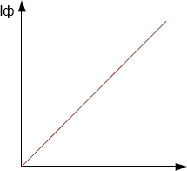
Малюнок 3

Спектральна характеристика – це залежність фотоструму від довжини хвилі світлового випромінювання Iф=f(л).
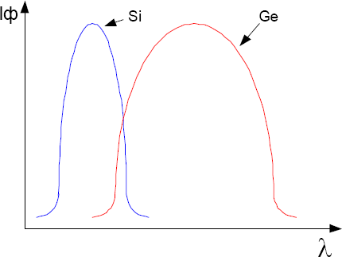
Малюнок 4 – Спектральна характеристика.
Тепловий струм – струм через фотодіод за відсутності світлового потоку і при заданій робочій напрузі.
Інтегральна чутливість – це відношення фотоструму до світлового потоку:
S = ^{I}Ф .
Ф
Робоча напруга – це зворотна напруга, що подається на фотодіод, при якому всі параметри фотодіода будуть оптимальними.
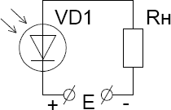
Малюнок 5 – Проста схема включення фотодіода
  - Світлодіодом називається напівпровідниковий прилад, в якому відбувається безпосереднє перетворення електричної енергії в енергію світлового випромінювання.
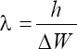
  - Принцип дії. При прямому включенні основні носії заряду переходять через p-n перехід і там рекомбінують. Рекомбінація пов'язана з виділенням енергії. Для більшості напівпровідникових матеріалів це енергія теплова. Тільки для деяких типів на основі арсеніду галію ширина забороненої зони ДW достатньо велика, і довжина хвилі лежить у видимій частині спектру.
При зворотному включенні через p-n перехід переходять неосновні носії заряду в область, де вони стають основними. Рекомбінація і свічення світлодіода відсутні.
Основні характеристики:
а) Характеристика, яскравості, – це потужністна залежність випромінювання від прямого струму:
Pu=f(Iпр).
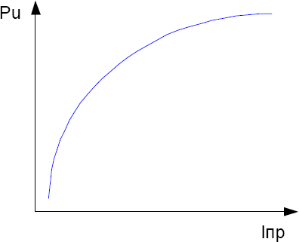
Малюнок 6 – Характеристика яскравості.

б) Спектральна характеристика – це залежність потужності випромінювання від довжини хвилі Pu=f(л).
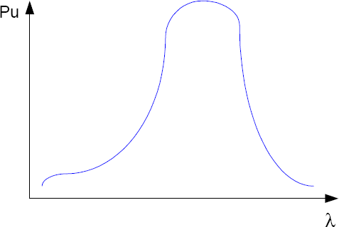
Малюнок 7 – Спектральна характеристика
Основні параметри: яскравість свічення при максимальному прямому струмі; повна потужність випромінювання Pu.max.

Питання для самоконтролю:
- Для якої мети використовують фотодіоди?
- Поясніть принцип дії фотодіода.
- Які характеристики описують роботу фотодіода?
- Назвіть основні параметри фотодіода.
- Які характеристики описують роботу світлодіода?
- Поясніть принцип дії світлодіода.

Тема: Стабілітрони. Параметри та ВАХ стабілітрону
План
- Основні поняття
- Основні параметри та ВАХ стабілітрона
  - Стабілітроном називається напівпровідниковий діод, призначений для стабілізації рівня постійної напруги. Стабілізація – підтримка якогось рівня незмінним. По конструкції стабілітрони завжди площинні і кремнієві. Принцип дії стабілітрона заснований на тому, що на його вольт-амперної характеристиці є ділянка, на якій напруга практично не залежить від величини протікаючого струму.
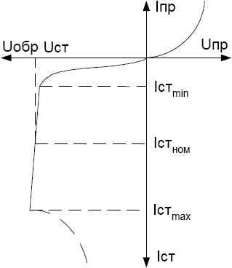
Рисунок 1 – Вольт-амперна характеристика стабілітрона
Такою ділянкою є ділянка електричного пробою, а за рахунок легуючих добавок в напівпровідник струм електричного пробою може змінюватися в широкому діапазоні, не переходячи в тепловий пробій.
Оскільки ділянка електричного пробою – це зворотна напруга, то стабілітрон включається зворотним включенням (дивіться малюнок 39).
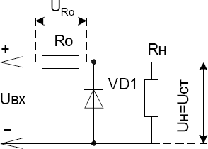
Рисунок 2– Проста схема включення стабілітрона (параметричний
стабілізатор)

Резистор Ro задає струм через стабілітрон так, щоб величина струму була близька до середнього значення між Iст.min і Iст.max. Таке значення струму називається номінальним струмом стабілізації.
Принцип дії. При зменшенні вхідної напруги струм через стабілітрон і падіння напруги на R_{o} може зменшуватися, а напруги на стабілітроні і на навантаженні залишаться постійними, виходячи з вольт-амперної характеристики. При збільшенні вхідної напруги струм через стабілітрон і UR_{o} збільшується, а напруга на навантаженні все одно залишається постійною і рівною напрузі стабілізації.
Висновок: стабілітрон підтримує постійність напруги при зміні струму через нього від Iст.min до Iст.max.
  - Основні параметри стабілітронів:
    - Напруга стабілізації Uст.
    - Мінімальне, максимальне і номінальне значення струму стабілізації Iст.min, Iст.max, Iст.ном. (дивіться малюнок 41).
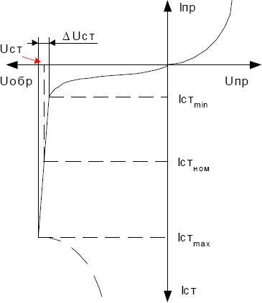
Рисунок 3 – Вольт-амперна характеристика стабілітрона
- ДUст. – зміна напруги стабілізації.
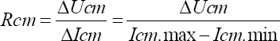
- Диференціальний опір на ділянці стабілізації:

- Температурний коефіцієнт стабілізації
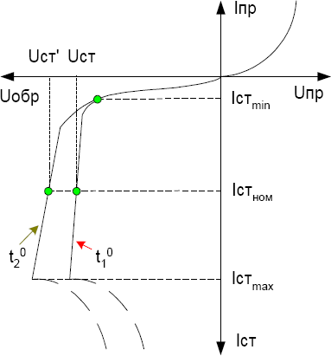
Рисунок 4 – Вольт-амперна характеристика стабілітрона з урахуванням температурного коефіцієнта
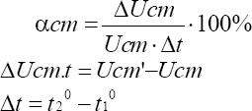
Стабілітрони, призначені для стабілізації малих напруг, називаються стабісторами.
Стабістори – для стабілізації напруги менше 3В, і у них використовується пряма гілка ВАХ (дивіться малюнок 43).
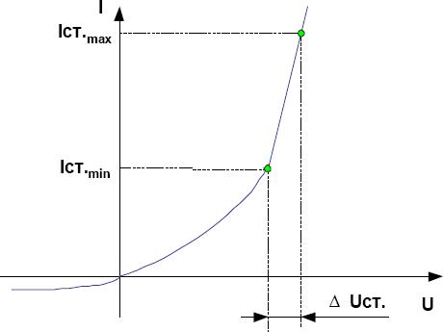
Рисунок 5 – Вольт-амперна характеристика стабістора

Питання для самоперевірки :
- Для чого застосовують стабілітрони
- Яка ділянка ВАХ застосовується в роботі стабілітрона
- Основні показники роботи стабілітрона

Тема: Схемі включення біполярних транзисторів
План:
  - Схема включення із спільною базою
  - Схема включення із спільним емітером
  - Схема включення із спільним колектором
- Схеми включення транзисторів одержали свою назву залежно від того, який з виводів транзистора буде загальним для вхідного і вихідного ланцюга. Будь-яка схема включення транзистора характеризується двома основними показниками:
  - коефіцієнт посилення по струму Iвих/Iвх (для схеми із загальною базою Iвих/Iвх=Iк/Iе= ά [ά<1])
  - вхідний опір Rвхб=Uвх/Iвх=Uбе/Iе.
Вхідний опір для схеми із загальною базою малий і складає десятки Ом, оскільки вхідний ланцюг транзистора при цьому являє собою відкритий емітерний перехід транзистора.
Недоліки схеми із загальною базою:
    - Схема не підсилює струм ά<1
    - Малий вхідний опір
    - Два різні джерела напруги для живлення. Переваги – добрі температурні і частотні властивості.
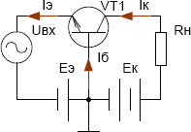
Рисунок 1 – Схема вмикання транзистора із спільною базою

- Схема, зображена на рисунку 2 є найбільш поширеною, оскільки вона дає найбільше посилення по потужності.
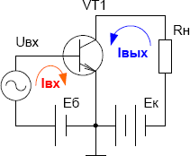
Рисунок 2 – Схема вмикання із спільним емітером
Iвх = Iб Iвих = Iк Uвх = Uбе Uвих = Uке
β = Iвих / Iвх = Iк / Iб (n: 10.100)
Rвх.е = Uвх / Iвх = Uбе / Iб [Ом] (n: 100.1000)
Коефіцієнт посилення по струму такого каскаду є відношенням амплітуд (або
діючих значень) вихідного і вхідного змінного струму, тобто змінних складових струмів колектора і бази. Оскільки струм колектора в десятки разів більше струму бази, то коефіцієнт посилення по струму складає десятки одиниць.
Коефіцієнт посилення каскаду по напрузі рівний відношенню амплітудних або діючих значень вихідної і вхідної змінної напруги. Вхідним є змінна напруга база - емітер Uбе, а вихідним - змінна напруга на резисторі навантаження Rн або, що те ж саме, між колектором і емітером –Uке.
Напруга база - емітер не перевищує десятих доль вольта, а вихідна напруга при
достатньому опорі резистора навантаження і напрузі джерела живлення Е_{К} досягає одиниць, а в деяких випадках і десятків вольт. Тому коефіцієнт посилення каскаду по напрузі має значення від десятків до сотень. Звідси витікає, що коефіцієнт підсилення каскаду по потужності виходить рівним сотням, або тисячам, або навіть десяткам тисяч. Цей коефіцієнт є відношенням вихідної потужності до вхідної. Кожна з цих потужностей визначається половиною добутку амплітуд відповідних струмів і напруг. Вхідний опір схеми із загальним емітером малий (від 100 до 1000 Ом). Каскад по схемі з СЕ при посиленні перевертає фазу напруги, тобто між вихідною і вхідною напругою є фазове зрушення 180°.
Переваги схеми із загальним емітером:
    - Великий коефіцієнт посилення по струму
    - Більший, ніж у схеми із загальною базою, вхідний опір
    - Для живлення схеми потрібні два одно полярні джерела, що дозволяє на практиці обходитися одним джерелом живлення.
Недоліки: гірші, ніж у схеми із загальною базою, температурні і частотні властивості. Однак за рахунок переваг схема з СЕ застосовується найчастіше.
- У схемі з СК (дивіться рисунок 3) колектор є загальною точкою входу і виходу, оскільки джерела живлення Еб і Ек завжди шунтовані конденсаторами великої місткості і для змінного струму можуть вважатися коротко замкнутими.
Iвх = Iб Iвих = Iе Uвх = Uбк Uвих = Uке
Iвих / Iвх = Iе / Iб = (Iк + Iб) / Iб = β + 1 = n n = 10 . 100
Rвх = Uбк / Iб = n (10-100) кОм
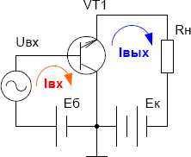
Рисунок 3 – Схема вмикання із спільним колектором Особливість цієї схеми в тому, що вхідна напруга повністю передається назад на вхід, тобто дуже сильний від’ємний зворотний зв'язок. Неважко бачити, що вхідна напруга рівна сумі змінної напруги база - емітер Uбе і вихідної напруги. Коефіцієнт посилення за струмом каскаду із загальним колектором майже такий же, як і в схемі з СЕ, тобто рівний декільком десяткам. Проте, на відміну від каскаду з СЕ, коефіцієнт посилення по напрузі схеми з СК близький до одиниці, причому завжди менше за неї. Змінна напруга, подана на вхід транзистора, посилюється в десятки разів (так само, як і в схемі СЕ), але весь каскад не дає посилення. Коефіцієнт посилення по потужності рівний приблизно декільком десяткам.
Розглянувши полярність змінних напруг в схемі, можна встановити, що фазового зрушення між Uвих і Uвх немає. Це означає, що вихідна напруга співпадає по фазі з вхідною і майже рівна їй. Тобто, вихідна напруга повторює вхідну. Саме тому даний каскад звичайно називають емітерним повторювачем і зображають схему так, як показано рисунку 4.
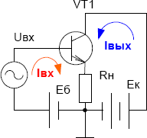
Рисунок 4 – Схема вмикання транзистора із спільним колектором (емітерний повторювач)
Емітерний – тому, що резистор навантаження включений в дріт виведення емітера і вихідна напруга знімається з емітера (щодо корпусу). Оскільки вхідний ланцюг являє собою закритий колекторний перехід, вхідний опір каскаду по схемі СК складає десятки кілоом, що є важливою перевагою схеми. Вихідний опір схеми з СК, навпаки, виходить порівняно невеликим, звичайно одиниці кілоом або сотні ом. Ці переваги схеми з СК спонукають використовувати її для узгодження різних пристроїв по вхідному опору.
Недоліком схеми є те, що вона не підсилює напругу – коефіцієнт посилення трохи менше 1.

Питання для самоконтролю:
- Дайте загальне визначення схемам включення транзисторів.
- Визначте вхідний і вихідний струм для схеми ввімкнення із спільною базою.
- Визначте вхідний і вихідний струм для схеми ввімкнення із спільним емітером
- Визначте вхідну і вихідну напругу для схеми з спільним колектором.

Тема: Статичні характеристика біполярного транзисторів
План
- Різновиди характеристик
- Вихідні характеристики
  - Слід зазначити, що основні схеми вмикання розглядаються для змінного сигналу.
У схемі з СБ: I_{Е} – вхідний струм, I_{К} – вихідний, передатність струму
dIK
dIE

статична - α = I K
I E
; динамічна - α

дин
=
UКБ =const .

У схемі з СЕ: I_{Б} – вхідний струм, I_{К} – вихідний , передатність струму:

статична -
βст
= IK
I Б
= IK : I E
(I E − IK ): I E
= α
1 − α
; (1)

динамічна -

βдин
=

UКБ =const
dIK
dIE
. (2)

У схемі з СК: I_{Б} – вхідний струм, I_{Е} – вихідний,
I E =
I Б
1
1 − α
= 1 + β .

Для електричних схем на біполярних транзисторах існує чотири сім'ї статистичних характеристик („статичних” у тому розумінні, що для транзистора задають фіксовані значення напруги між його електродами або струму в одному з кіл і знаходяться відповідні їм значення струму в другому колі або напруги між іншими електродами у статичному режимі):
- сім'я вхідних характеристик iвх = f (Uвх ) U =const
вих
(сім'я – тому, що для кожного конкретного значення U_{вих} маємо свою
залежність iвх = f (U вх ));
- сім'я вихідних характеристик iвих = f (Uвих ) I =const ;
вх

- сім'я характеристик керування (характеристик прямої передачі)

iвих = f (івх ) U =const ;
вих

- сім'я перехідних характеристик (характеристикзворотнього зв'язку)

Uвх = f (Uвих ) I =const .
вх
Для кожної схеми вмикання з чотирьох сімей статичних характеристик незалежними є лише дві. Для аналізу роботи транзистора та визначення його параметрів використовують частіше перші дві.
Для схеми з СБ статичні характеристики, наведені на рис. 2, описуються залежностями:

вхідні -
КБ
IE =
f (U ЕБ ) U =const ;

вихідні -
КБ
IК =
f (U КБ ) U =const ;

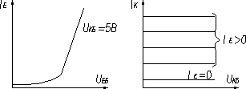
а) б)
Рисунок 1 – ВАХ транзистора, увімкненого за схемою з СБ: а) вхідні; б)
вихідні
З рисунку видно, що вихідні характеристики майже паралельні осі напруги. Наявність невеликого нахилу (деяке збільшення I_{К} з ростом U_{КБ})пояснюється тим, що колекторна напруга має вплив, хоча і слабкий, на рух носіїв до колекторного переходу (в основному через звуження бази з ростом U_{КБ} за рахунок розширення колекторно-базового p-n переходу).
Вихідна характеристика описується досить точним співвідношенням

I R = αIT
- I R0
- UКБ
rR
, (3)

де I_{К0} – зворотний струм колектора,
r_{К} – нелінійний опір колекторного переходу.

Величина
UКБ
rR
надто мала і стає відчутною лише у зоні, яка передує

пробою через зменшення r_{К}. Тому можна вважати I_{К}=бI_{Е}+I_{К0}. при невисоких температурах величиною I_{К0} також можна знехтувати і тоді I_{К}≈бI_{Е}. Вхідні характеристики утворюють щільний пучок, що пояснюється слабким впливом колекторної напруги на струм емітера. Тому при практичних розрахунках достатньо мати на сім'ю, а одну вхідне характеристику для колекторної напруги, звичайно, величиною 5 В (рис. 2, а).
Для схеми з СЕ статичні характеристики, які наведені на рис. 3, є залежностями:

вхідні -
Б
IБ =
f (U БЕ ) U =const ;

вихідні -
КЕ
IК =
f (U КЕ ) I =const .

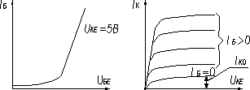
а) б)
Рисунок 2 – ВАХ транзистора, увімкненого за схемою з СЕ: а) вхідні; б)
вихідні

Вихідні характеристики схеми з СЕ досить точно можна описати виразом:

I = α I
^{K} 1 − α ^{Б}

- I К 0
1 − α
- UK
rK (1 − α )
(4)

I K = βIБ
- I ∗K 0 + UK
r ∗K
, (5)

або
r
I ∗K 0 = I (φ +1); r ∗ K = ( K ) . (6)
K 0
β + 1

  - Вихідні характеристики схеми з СЕ мають більший нахил, ніж у схеми з ЗБ (це пояснюється сильнішим впливом колекторної напруги на передатність струму – на коефіцієнт в), вхідні характеристики більш лінійні.
Характеристики схеми з СК схожі з характеристиками схеми з ЗЕ, тому що в обох схемах вхідним є струм бази, а вихідні струми (I_{Е} або I_{К}) відрізняються незначно. Тому при практичних розрахунках вихідні характеристики схеми з СЕ можна використовувати як вихідні характеристики схеми з СК, якщо замінити струм колектора на струм емітера.
Вирази для статичних характеристик схеми з СК мають такий вигляд:

вхідні -
IБ =
f (U БЕ ) U =const ;

вихідні - IE = f (U KE ) I =const .
КЕ
Б
Порівнюючи статичні характеристики біполярного транзистора з характеристиками гіпотетичного підсилюючого елемента (див рис ВАХ гіпотетичногопідсилювачаелемента) ми бачимо, що транзистор далеко не ідеальний елемент.
Його вхідні характеристики не є прямими, що починаються з нуля (крім того, їх положення залежить від напруги в силовому колі транзистора), а є, швидше, експонентами (які із допущеннями можна вважати за прямі, зміщенні відносно нуля на деяке значення напруги).
Вихідні характеристики не паралельні осі напруг (мають деякий нахил: у схемі з СЕ більший, ніж у схемі з СБ), а також реально, нерівномірно розміщуються залежно від рівномірних змін I_{Б} або I_{Е} (наприклад, коефіцієнт в – величина непостійна для різних значень I_{Е}). Більш того, вихідні характеристики схеми з СЕ починаються не від осі I_{К}, через що, при малих напругах U_{КЕ} струм I_{К}≠в I_{Б} і транзистор втрачає керованість.
Також слід зазначити, що, як і у всіх НП приладів, параметри транзистора (а отже, і положення його характеристик) значною мірою залежать від температури.
Тим не менше, ці електронні прилади якнайширше використовуються для реалізації конкретних підсилювачів, а їх не ідеальність компенсується до необхідних значень схемотехнічними прийомами.

Питання для самоконтролю:
- Скільки існує сімей характеристик
- Від яких параметрів залежить сім’я вхідних характеристик.
- Від чого залежить вихідні характеристики транзистора

Література і інтерактивні джерела

- Колонтаєвський Ю.П., Соснов А.Г. Промислова електроніка та мікросхемо техніка : теорія і практикум: Навіч. Посіб. – К.: Каравела, 2004.-432с.
- Криштафович А.К., Трифонюк В.В. – Основы промышленной электроники – М.: Высш. шк., 1985.- 287 с.
- А.М. Гуржій, В.В. Самсонов, Н.І. Поворознюк – Імпульсна та цифрова техніка – Харків, 2005 рік, 376 с.
- А.Г. Сосков, Ю.П. Колонтаєвський – Промислова електроніка - Київ
«Каравела» 2015 рік, 536 с.
- П. Г. Стахів, В. І. Коруд, О. Є. Гамала – Основи електроніки – Львів
«Магнолія» 2003 рік, 179 с.
- К. В. Трубіцин, К. К. Побєдаш – Промислова електроніка-конспект лекцій – Київ КПІ ім. Ігоря Сікорського 2022 рік, 228 с.
  - http://metodportal.com/node/59313
  - https://www.ruselectronic.com
  - https://issuu.com/borismedvedenko/docs/
  - https://play.google.com/books/reader?id=rv9QAgAAQBAJ&pg=GBS.PP1&hl=ru
  - http://bourabai.kz/toe/index.htm
  - https://newlms.magtu.ru/course/view.php?id=82874
  - https://www.youtube.com/watch?v=S_OQz6D8IlI&list=PL4o0lDYvp229DRDYacI 4Ez3Z3F7nJIIS2
  - https://www.youtube.com/watch?v=-2zHn357Fg4

